
第二单元 第三节 中国可持续发展之路
【考纲要求】
测试要点 | 具体测试内容和要求
走可持续发展之路 | 理解走可持续发展道路和必然性  认识在可持续发展过程中，个人应具备的态度和责任。
【教学目标】
知识与技能：
1．理解中国可持续发展的行动纲领。
2．明确我国四大可持续发展战略的原因和具体措施。
过程与方法：
1．通过对中国可持续发展的行动纲领的理解，提高学生的综合分析能力。
2．以具体问题和实例引导学生对我国环境可持续发展战略的理解。
情感态度与价值观：
1．通过学习帮助学生树立正确的人地观。
2．通过练习，培养学生辩证地分析问题的能力。
3．使学生理解与环境协调发展的重要性，从我做起，环保节约。
【重点难点】
1．中国可持续发展的行动纲领。
2．中国制定的可持续发展的一系列战略。
【基础梳理】
一、中国可持续发展行动纲领
中国作为世界上人口最多的国家，在全球可持续发展和环境保护中责任重大，中国作为一个发展中国家，深受 、 、 等全球性问题的困扰。为此中国政府针对国情，为解决全球性环境问题提出了自己的行动纲领：“控制人口， ，保护环境，实现 ”，并制定了一系列可持续发展的战略。
二、中国可持续发展的战略
（一）人口战略
1．人口问题：
人口众多，人口 较低，人口 不合理，以及人均 占有量少等问题，严重制约了中国的可持续发展。
2．人口战略：
（1）严格控制人口的 ，加强人力资源的开发，提高人口 ，充分发挥人们的积极性和创造性。
（2）要合理地利用 ，减轻人口对 和 的压力，为
可持续发展创造一个宽松的环境。
（二）资源战略
1．资源状况：
人均资源占有量远 于世界平均水平，加上对资源的 开发利用，对我国可持续发展产生巨大压力，与经济发展之间的矛盾也日益尖锐。
2．资源战略：
既要保护和合理利用有限的 ，又要依靠科技进步充分挖掘潜力，促使其增值，并在农业、工业、交通运输、生活消费等方面逐步建立 型的经济体系。
（三）环境战略
1．发展的内涵：
发展不仅指 发展，而且包括整个社会以及人类赖以生存的 的共同进步。
2．环境状况：
我国为了实现社会主义现代化，就必须把国民经济的发展放在首位，各项工作都以
建设为中心。 和 严重制约着我国经济的可持续发展。
3．环境战略：
搞好 建设，防治 污染，建立与发展阶段相适应的环境保护体制。
（四）稳定战略
1．经济发展在可持续发展中的重要地位：
是可持续发展的核心，它既是实现可持续发展的核心和前提，也是可持续发展的立足点、切入点和归宿点。
2．稳定战略：
（1）必须毫不动摇地把发展 放在首位，作为各项工作的中心。
（2）必须把实现 提高到国家和民族整体利益的高度，协调组织各部门、各地方和全体公民的行动，在保证经济持续稳定、协调增长的前提下，保护 ，改善 ，坚持社会和经济长期稳定发展。
【要点突破】
我国可持续发展行动纲领、可持续发展战略与生存发展压力之间的关系
 | 生存和发展压力 | 行  动  纲  领 | 可持续发展的战略
人  口 | 人口众多  人口素质较低  人口结构不合理  人均自然资源占有量少 | 控  制  人  口 | 人  口  战  略 | (1)控制人口数量 (2)加强人力资源开发 (3)提高人口素质 (4)发挥人们的积极性和创造性 (5)合理利用自然资源，减轻人口对自然资源和环境的压力
资  源 | 人均占有量低  资源不合理开发利用 | 节  约  能  源 | 资  源  战  略 | (1)保护和合理利用有限的自然资源  (2)依靠科技挖掘潜力，使其增值  (3)建立资源节约型的经济体系
环  境 | 生态破坏  环境污染严重 | 保  护  环  境 | 环  境  战  略 | (1)搞好生态建设  (2)防治环境污染  (3)建立与发展阶段相适应的环境保护体制
持  续  性 | 经济发展是核心和前提，经济发展与环境和资源之间关系很难把握。 | 实现  可持  续发  展 | 稳  定  战  略 | (1)把发展经济摆在首位，作为各项工作重心。  (2)提高认识，在保证经济持续、稳定发展的前提下保护资源，改善环境。
【检测与评估】
一、单项选择题
1．环境问题产生的原因是 ( )
①人口压力大 ②资源的不合理利用 ③大搞农田水利建设 ④片面追求经济增长
A．①②③ B．②③④ C．①②④ D．①③④
2．全球第一部国家级的《21世纪议程》是 （ ）
A．《环境与发展宣言》 B．《生物多样化公约》
C．《巴西21世纪议程》 D．《中国21世纪议程》
可持续发展深受世界各地关注。据此回答3～4题。
3．下列言行有利于可持续发展的是 （ ）
①“只有一个地球”的公益广告 ②保护地球生物的生存环境和多样性 ③“盛世滋丁，永不加赋” ④提倡塑料袋购物
A．①② B．②③ C．③④ D．②④
4．绿色冰箱的开发，主要是为了保护 （ ）
A．水资源 B．臭氧层 C．气候资源 D．对流层
在“2015年国际人力资本论坛”，联合国副秘书长莫里斯·斯特朗说，未来世界各国的进步将更大限度取决于人的发展。中国的劳动力有7亿4千万，而欧美所有发达国家的劳动力只有4亿3千万，中国每年新增劳动力1000千万。据此回答5～7题。
5．实现我国人口与经济、社会、资源、环境协调发展最关键的措施是 ( )
A．控制人口数量 B．提高人口素质
C．提高公众的环保意识 D．加大自然资源开发力度
6．有关我国可持续发展中人口战略的叙述，正确的是 ( )
A．我国自1978年以来加强了计划生育工作，人口压力正消除
B．我国人口结构较合理，人口老龄化问题只在上海等大城市存在
C．人口众多、人口素质较低、人口结构不合理等是我国人口问题的主要表现
D．我国人口战略的重中之重是加强人力资源开发，充分发挥人的创造性
7．今后，我国人力资源可能出现的问题有 ( )
①就业压力大 ②养老负担重 ③老龄化的速度加快 ④数量短缺
A．①②③ B．①②④ C．②③④ D．①③④
8．我国把经济发展摆在各项工作的首位，原因是 ( )
①我国是一个发展中国家，处在可持续发展的初级阶段 ②经济发展是可持续发展的核心③我国的环境污染与生态破坏并不严重 ④与发达国家相比，我国的经济技术还比较落后，因此发展经济以赶超欧美发达国家
A．①② B．③④ C．①③ D．②④
9．下列有关环境与发展的说法正确的是 ( )
A．发展不仅指经济的发展，同时也包括生态环境的发展
B．经济的发展必然导致对环境的破坏
C．只有经济发展了才能解决环境问题
D．环境与发展的关系是对立的
《中国21世纪议程》是我国实施可持续发展的战略框架，任重而道远。据此回答10～12题。
10．我国主要的生态环境问题是 ( )
A．城市环境恶化 B．酸雨 C．水土流失 D．温室效应增强
11．我国实施可持续发展的核心是 ( )
A．环境保护 B．经济持续发展 C．资源合理利用 D．控制人口增长
12．我国实施可持续发展所面临的问题有 ( )
①耕地人均占有量逐年下降 ②东部众多荒地尚未开垦 ③农业综合生产能力尚低
④农业部门结构中，种植业的比重逐年下降
A．①② B．①③ C．②④ D．③④
13．进入新世纪，解决我国人口问题的主要对策是 （ ）
A．继续稳定人口低生育水平 B．遏制人口老龄化加速的趋势
C．提高西部人口自然增长率 D．保持目前的城市人口比重
14．国家大力推行“退耕还林”政策的直接目标是 ( )
①增加木材产量 ②调整农业结构 ③提高生态质量 ④增加农民收入
A．①② B．①③ C．②③ D．②④
二、综合题
15．读下图，并完成有关问题：

（1）将代表不同含义的字母分别填入图中空白圈内，每个字母限填一次。
A．限制社会经济发展 B．社会经济效益提高 C．农林牧综合治理
D．水土流失严重 E．水土流失减轻 F．毁林开荒
G．粮食单产提高
（2）在上述各环节中，摆脱恶性循环，导致良性循环的关键在于_____ _（填代号）。
（3）若我国北回归线附近某地发生上述恶性循环，会不会形成沙漠？________________。
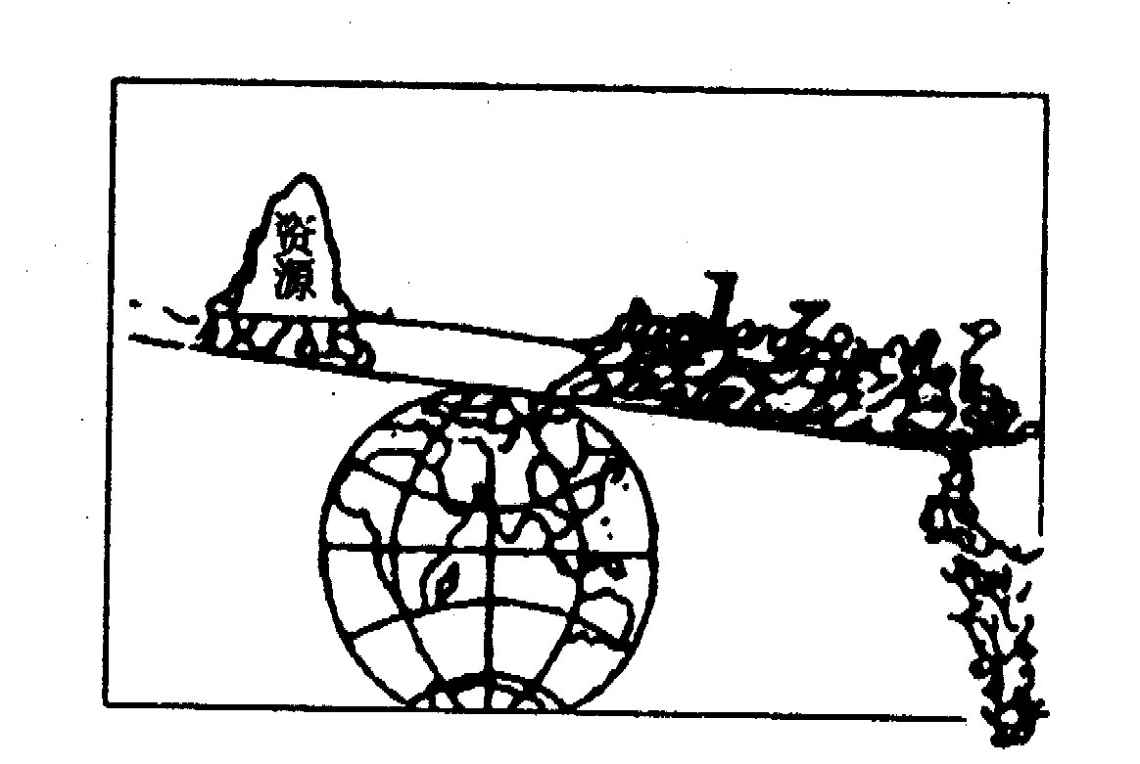
16.读图，回答下列问题
(1)这幅漫画反映了什么问题？ 、
_ 、___ 。
(2)问题产生的根本原因是什么？_ 。
(3)解决该问题最根本的途径是什么？__ 。

